MODOS DE FUNCIONAMIENTO
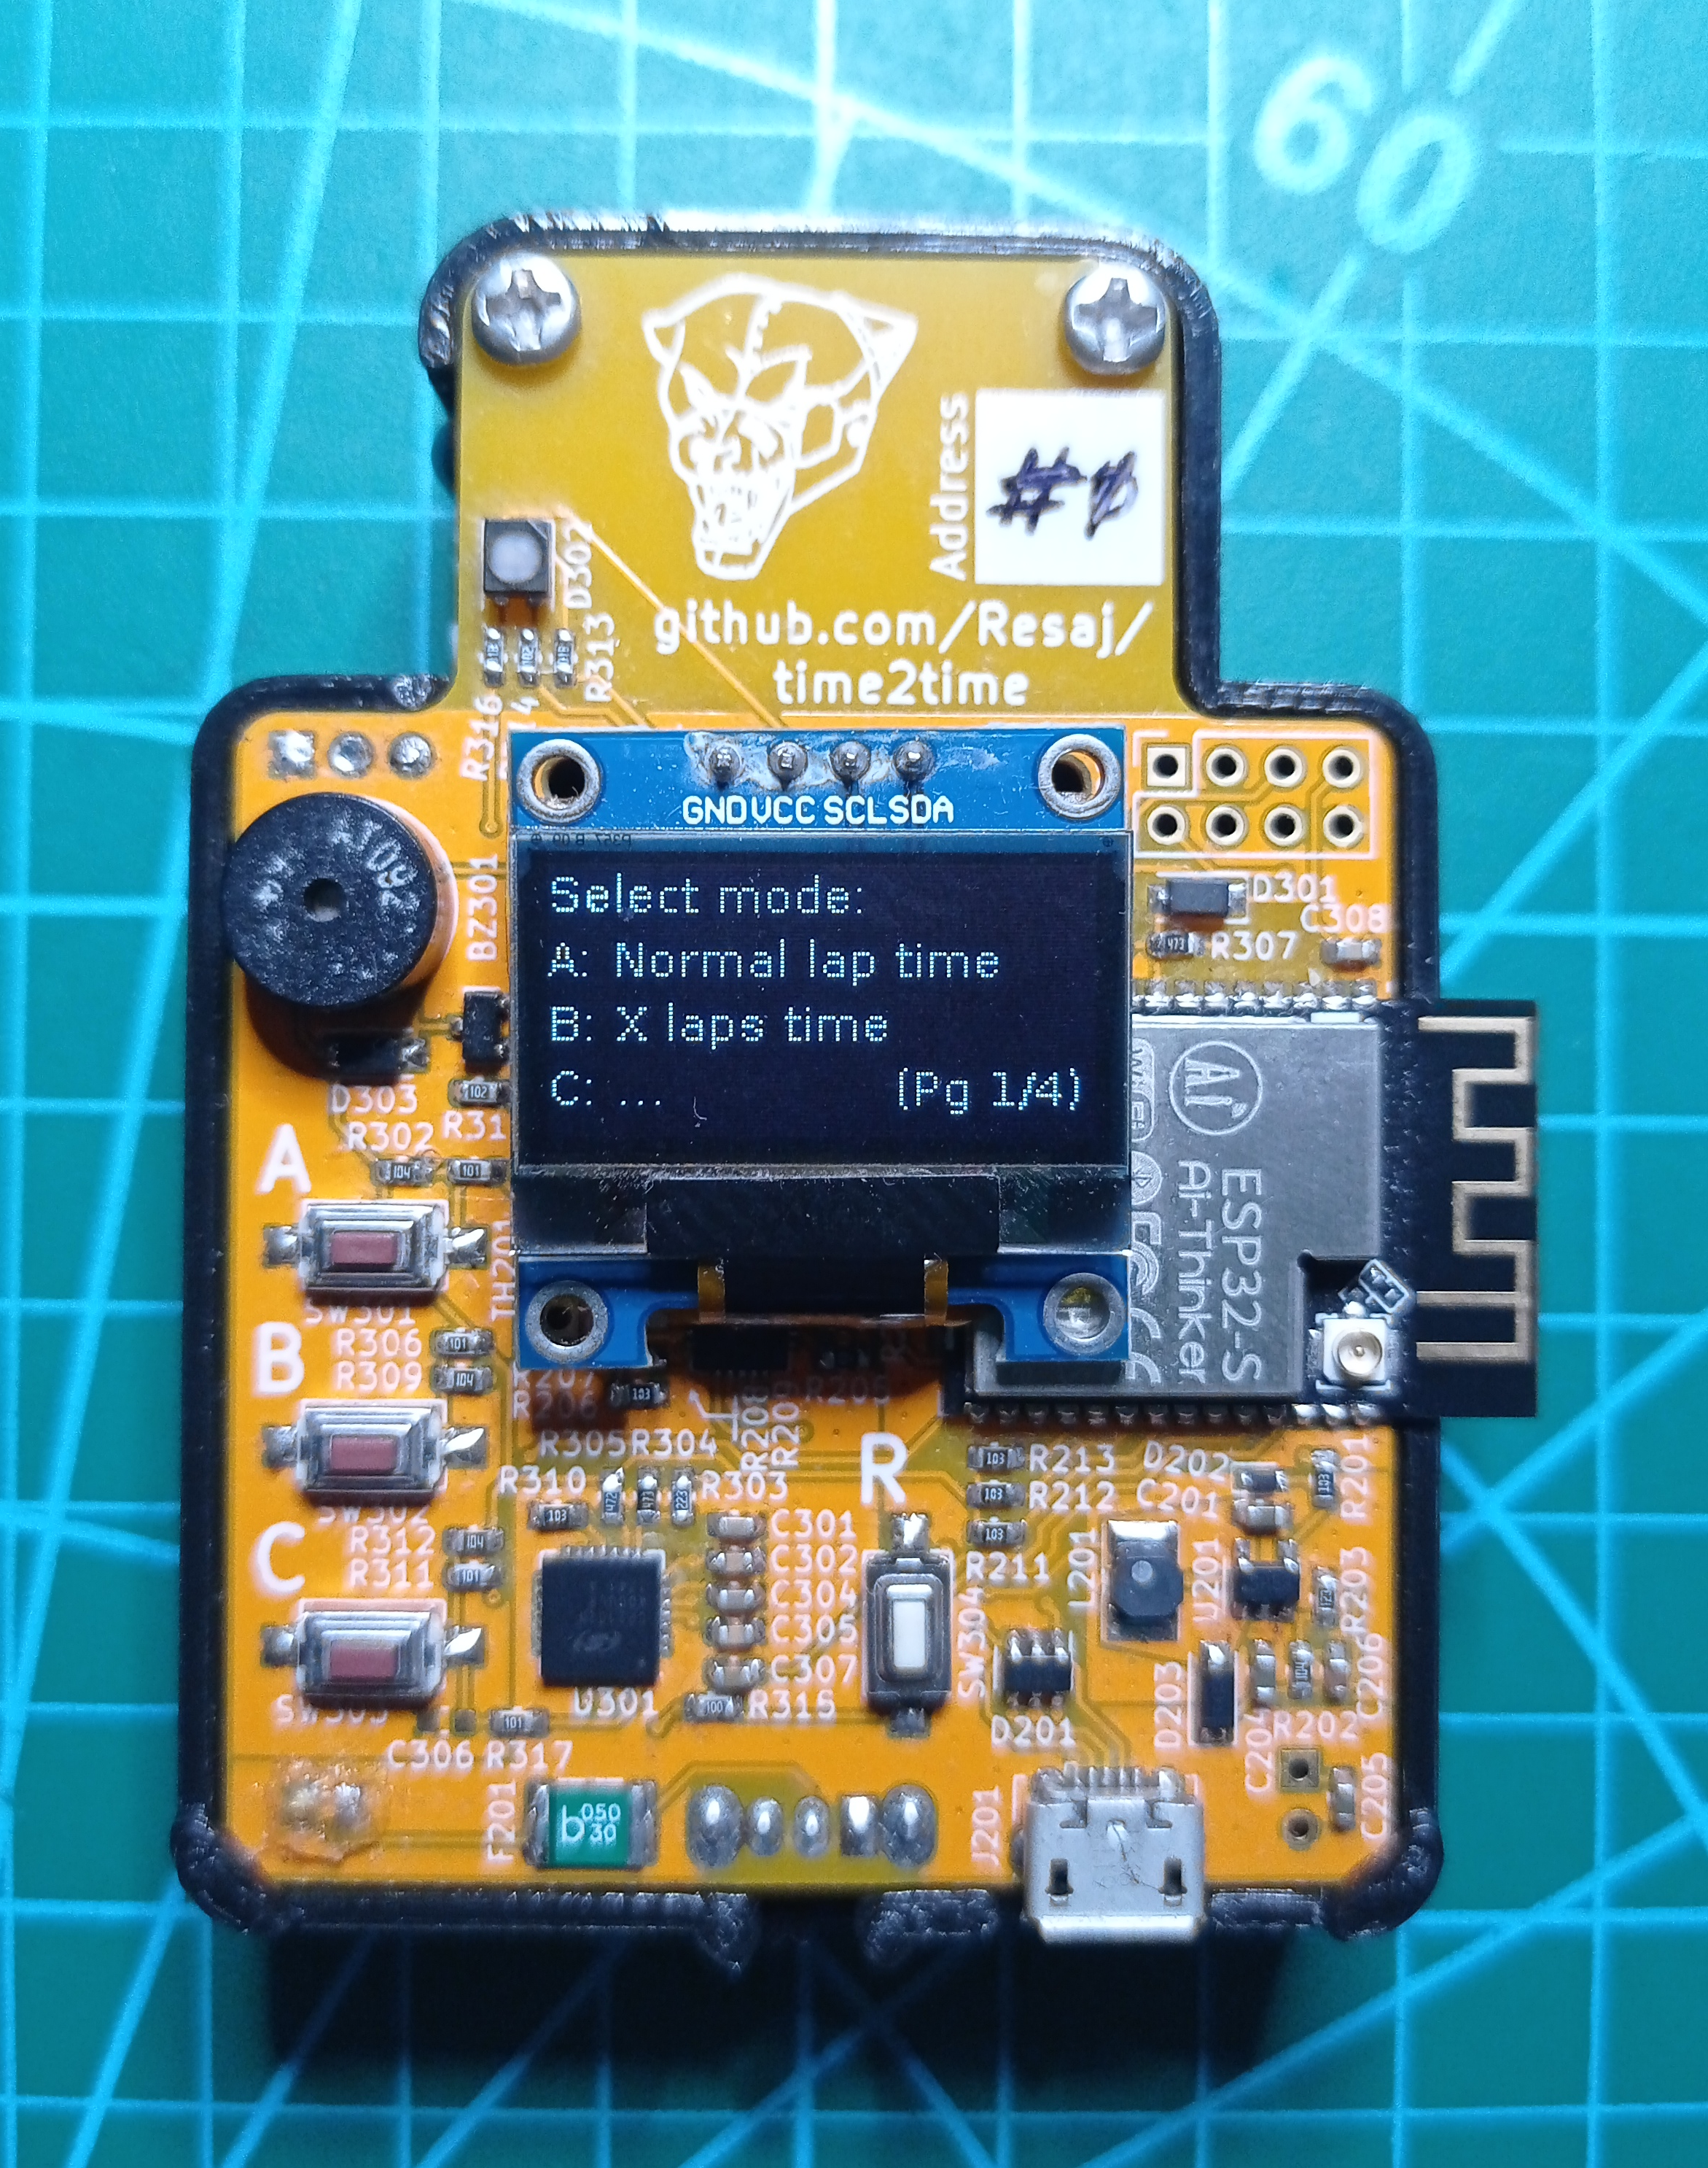
Podrás ver todos los modos de funcionamiento desplazándote por el menú al presionar el pulsador C. Cuando encuentres el modo deseado, presiona el pulsador (A o B) que indique el menú para entrar en él.
En la parte inferior derecha de la pantalla verás el número de páginas que contiene el menú y la página en la que te encuentras.
Una vez has entrado en un modo, puedes salir de él presionando el pulsador C.

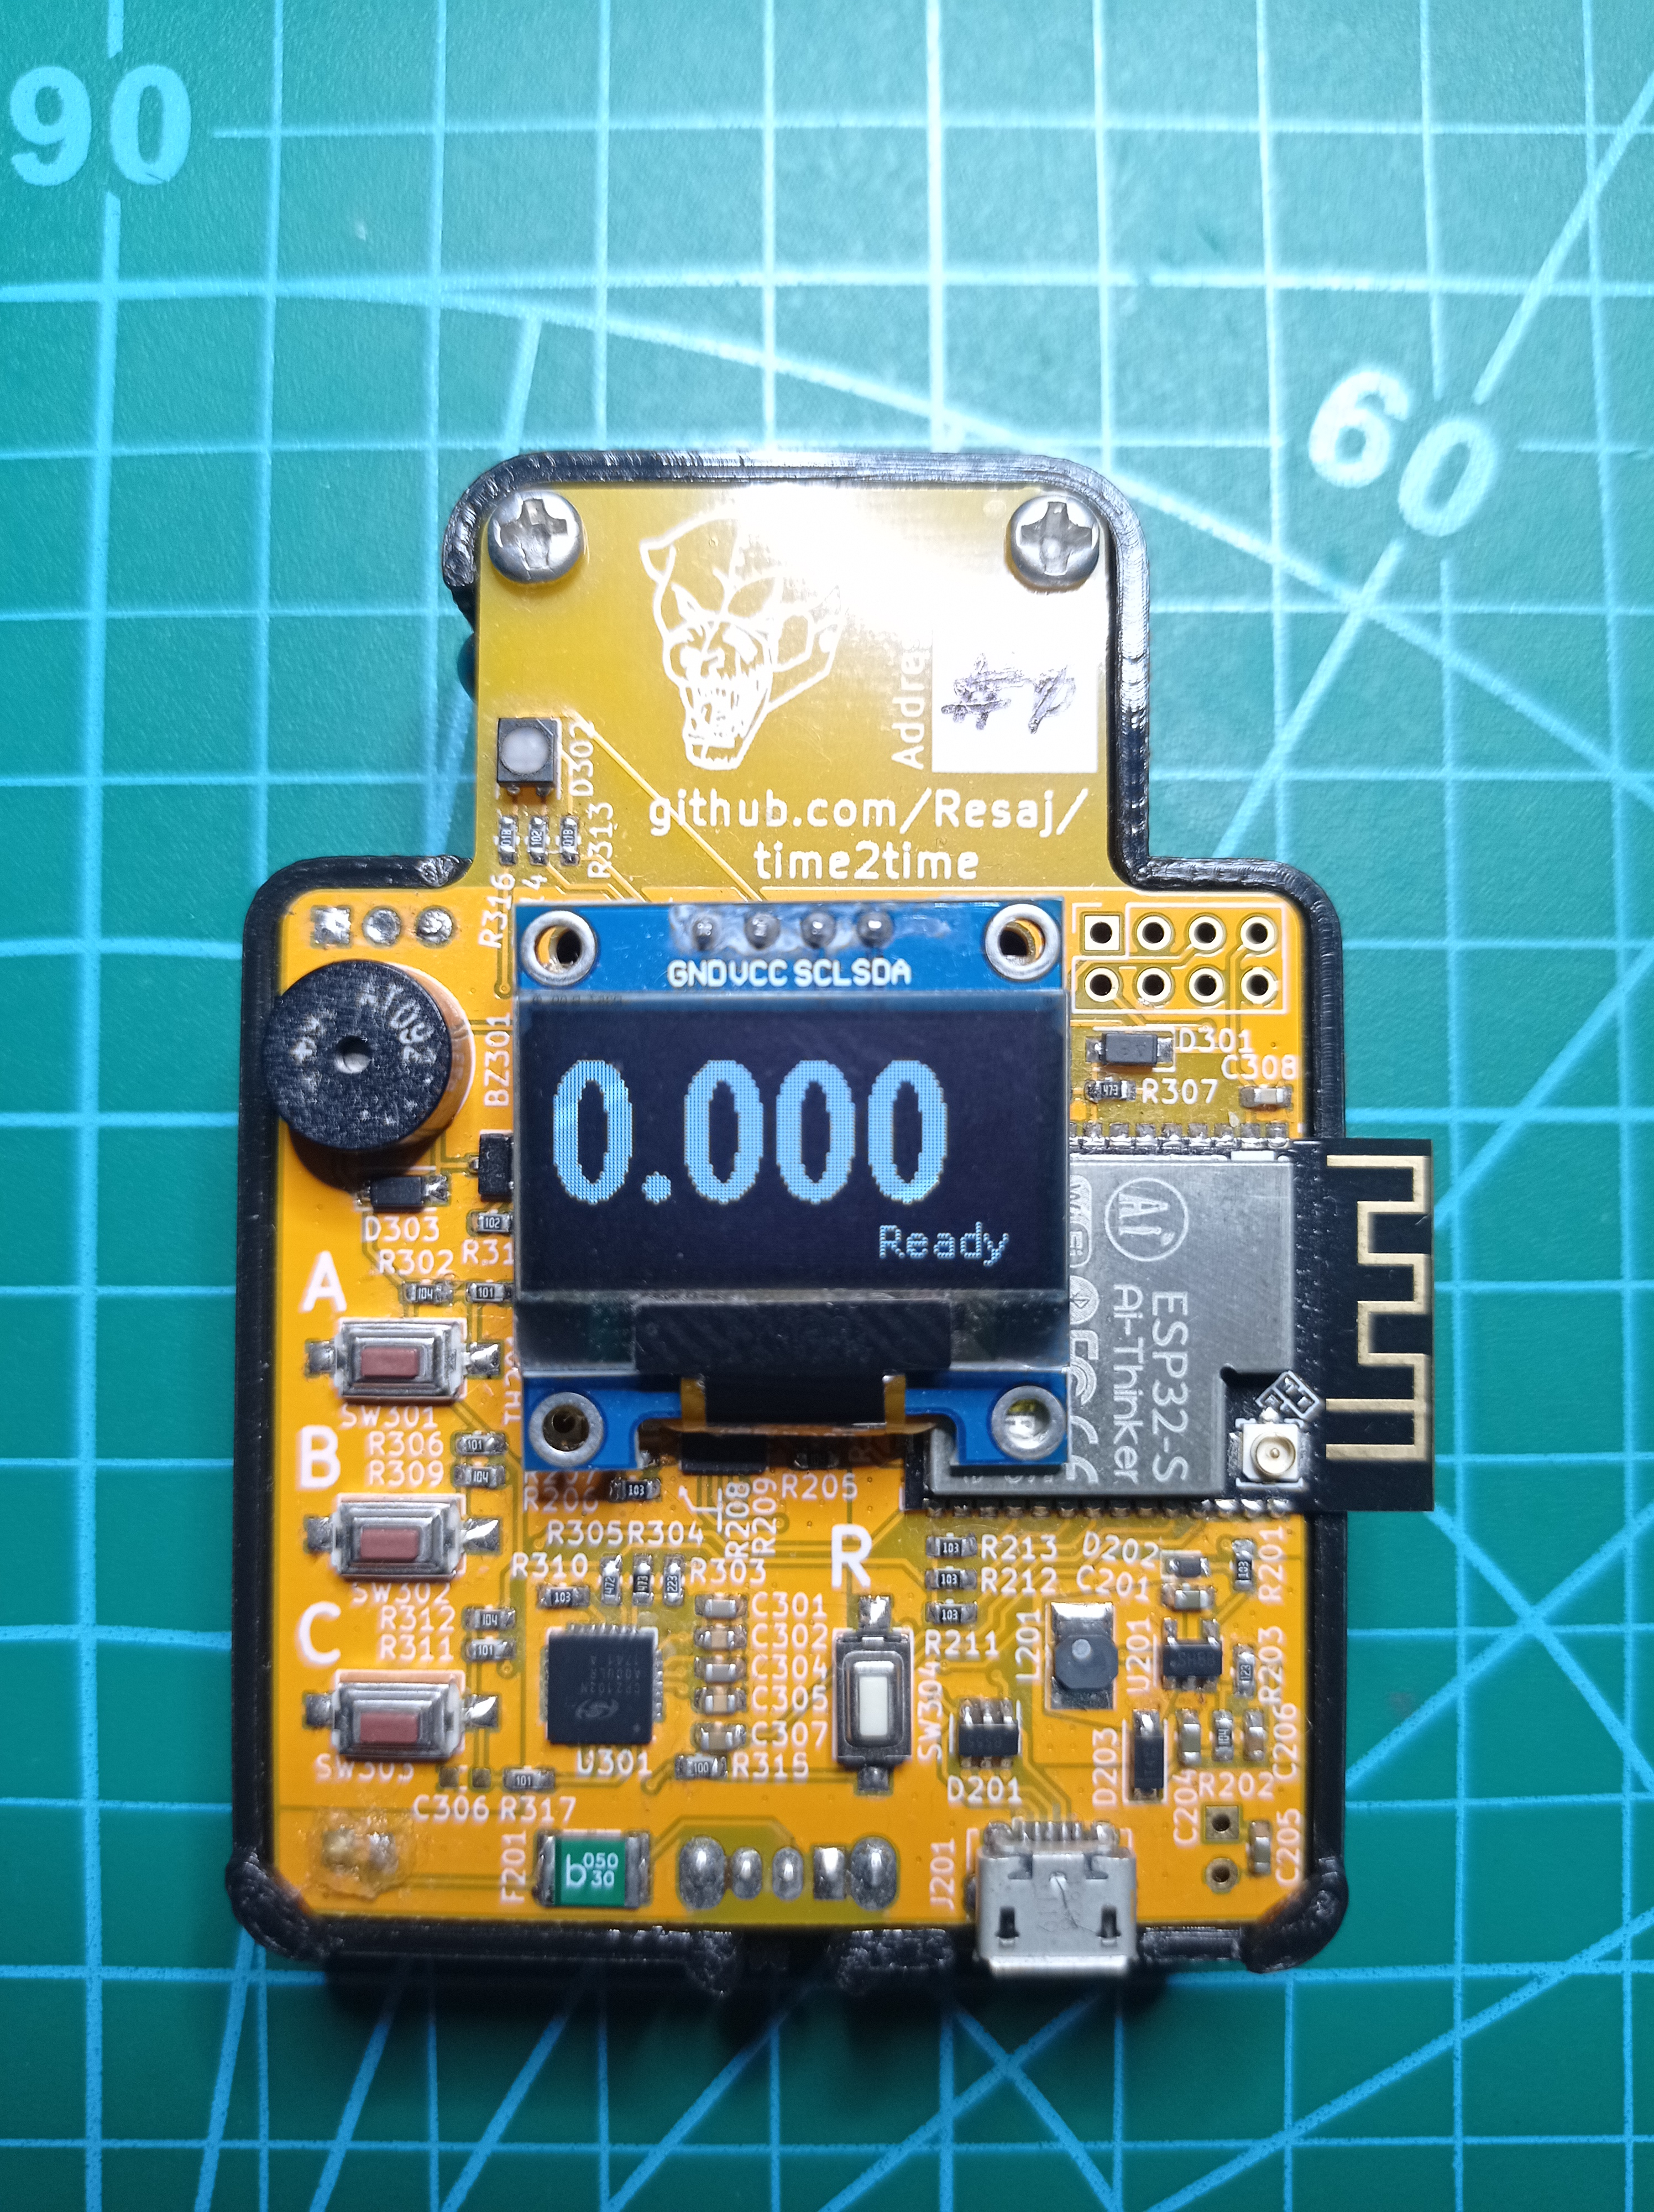
Normal lap time
- Muestra el tiempo por vuelta en un circuito cerrado.
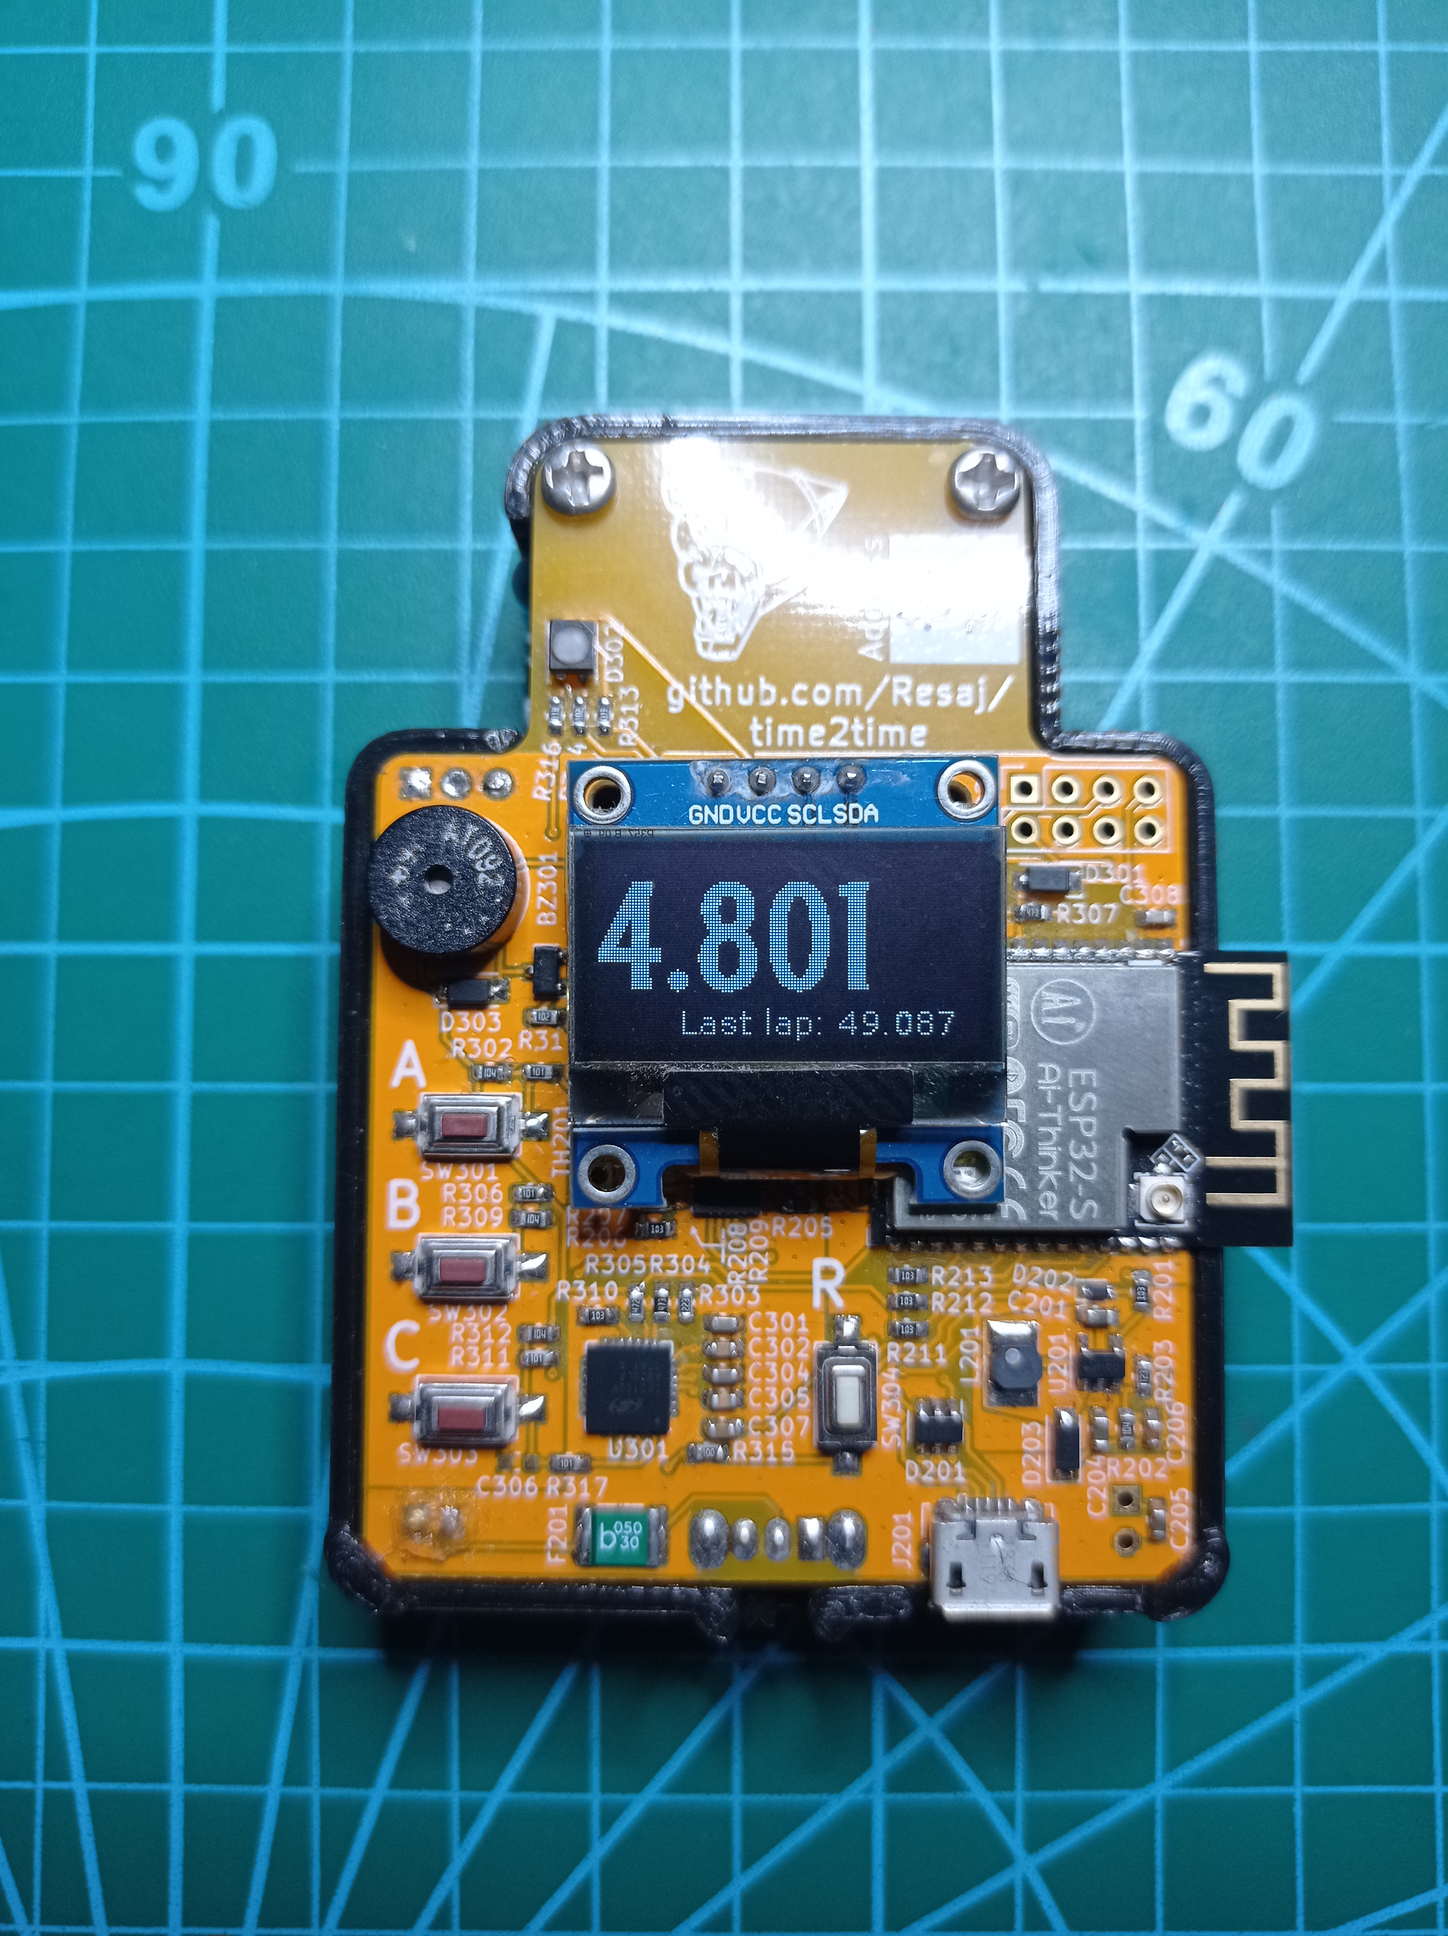
- Muestra el tiempo de la última vuelta en la parte inferior de la pantalla.
- Suena un pitido en cada detección de vuelta. El pitido es doble si el tiempo de la vuelta es récord.
X laps time
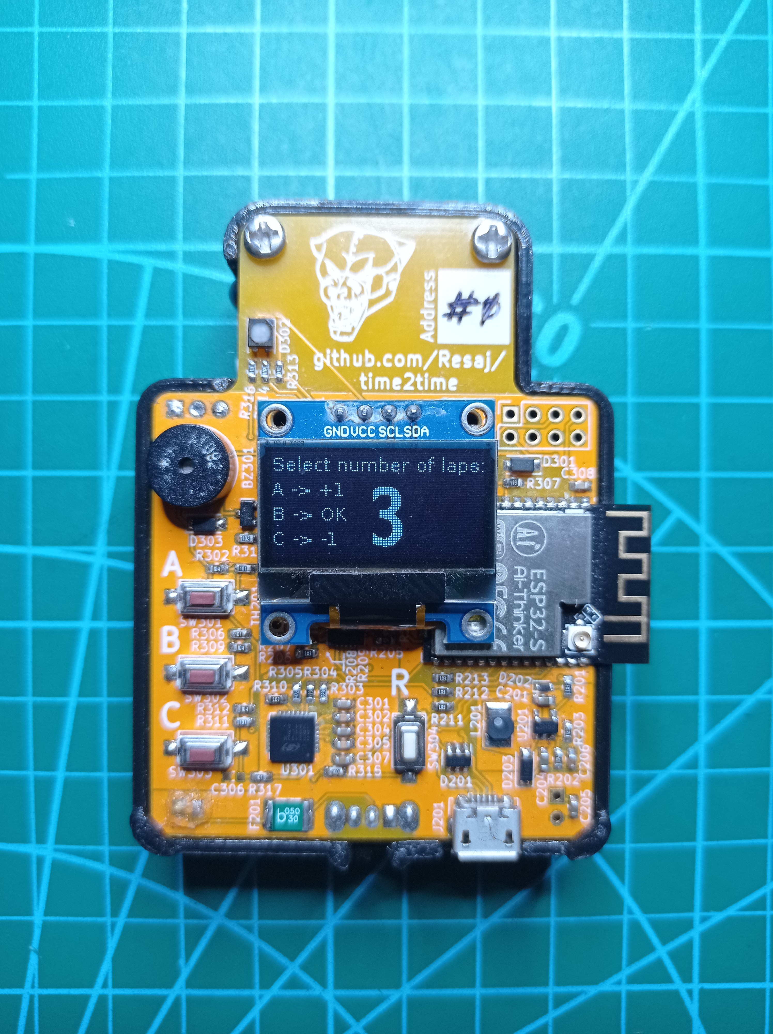
- Muestra el tiempo por vuelta y tiempo total de una carrera en un circuito cerrado en X vueltas.
- Primero se debe seleccionar el número de vueltas con los pulsadores.
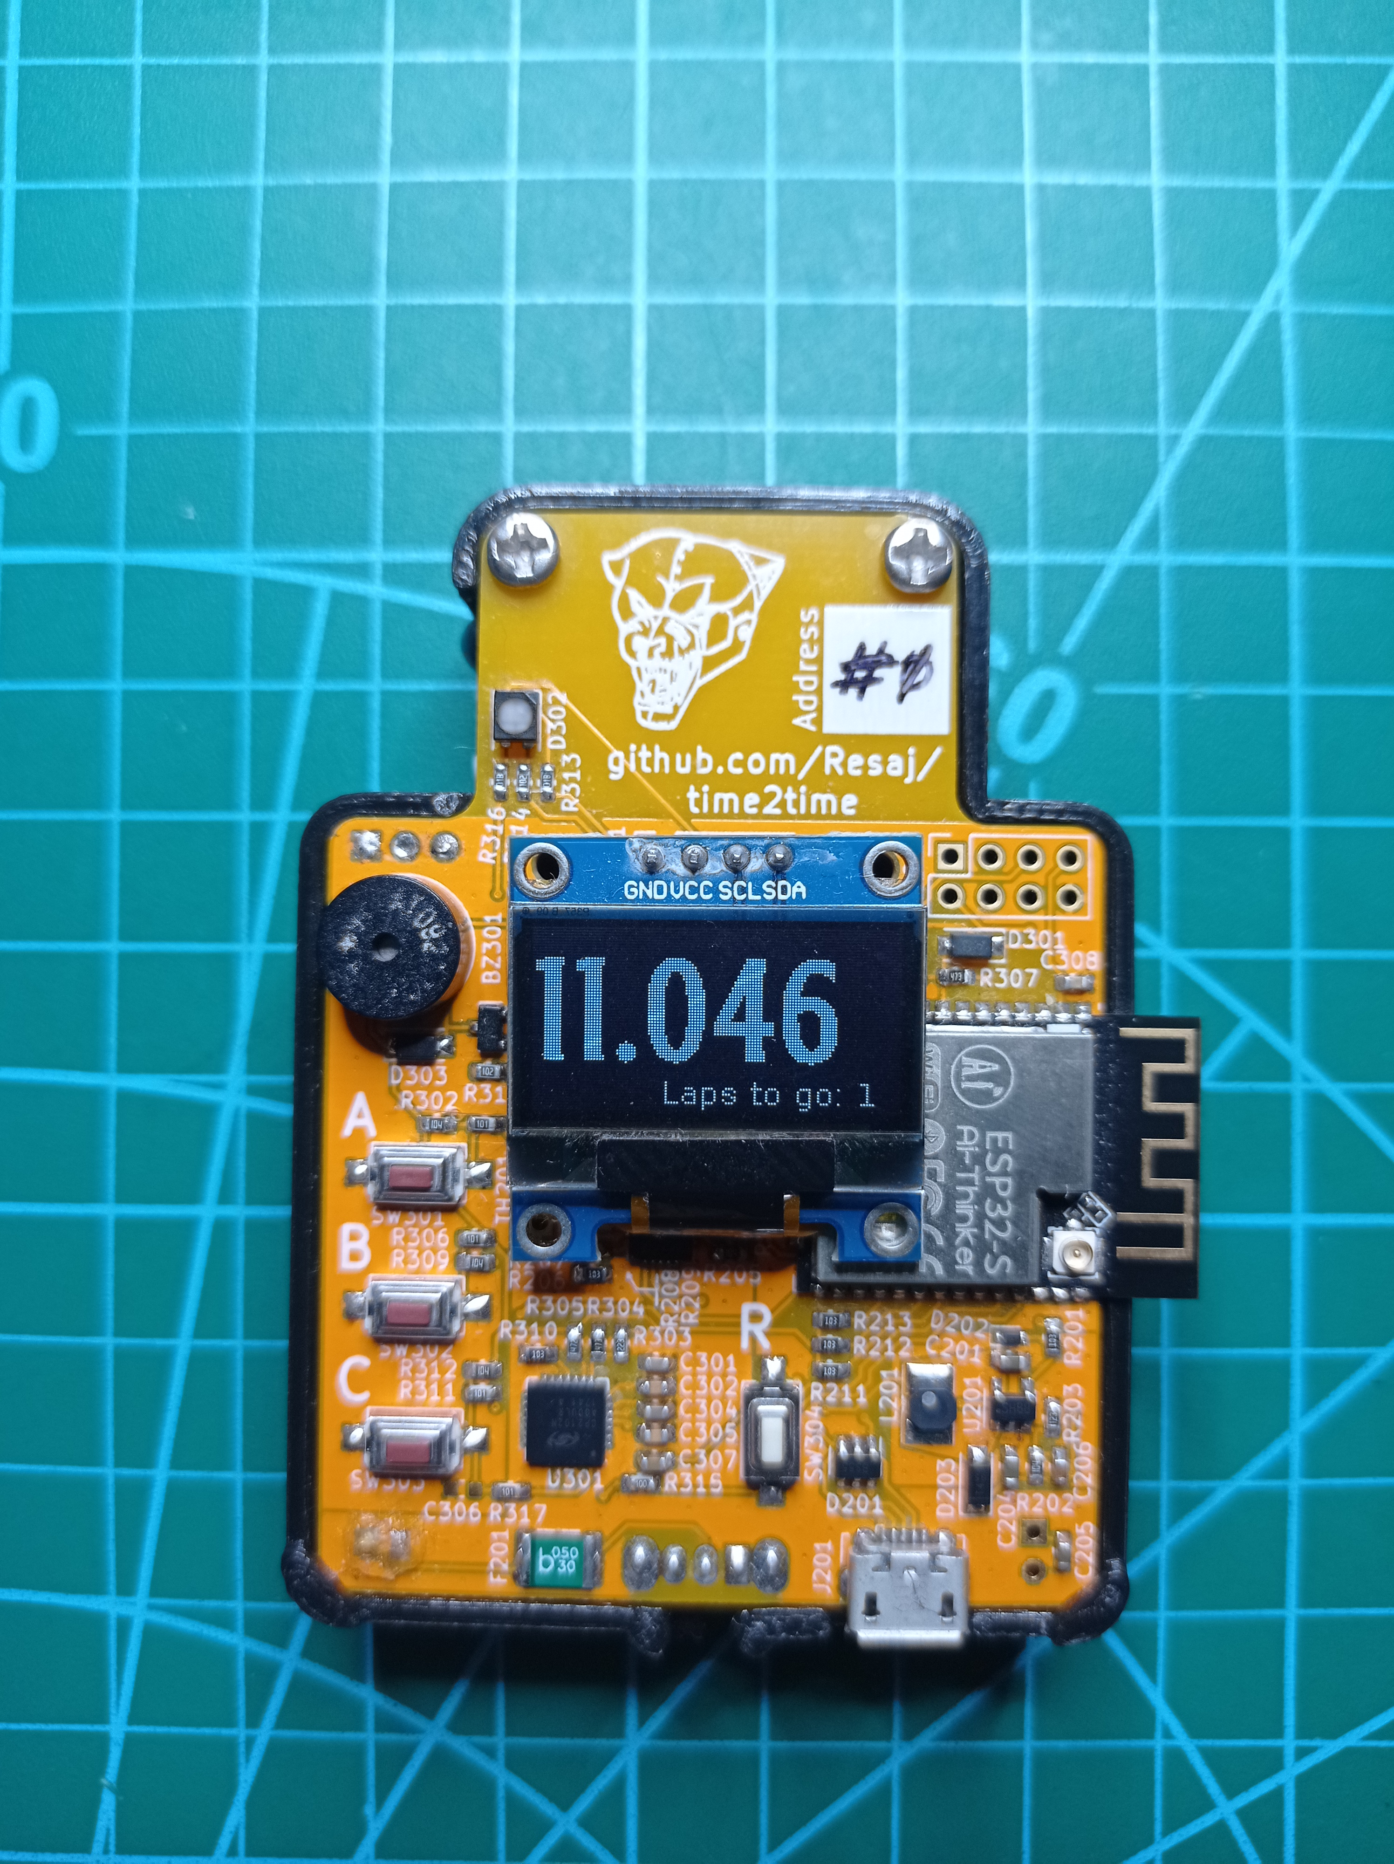
- El tiempo comienza a contar cuando el vehículo es detectado. A partir de ese momento se mostrará en pantalla el número de vueltas restantes, además del tiempo cronometrado.
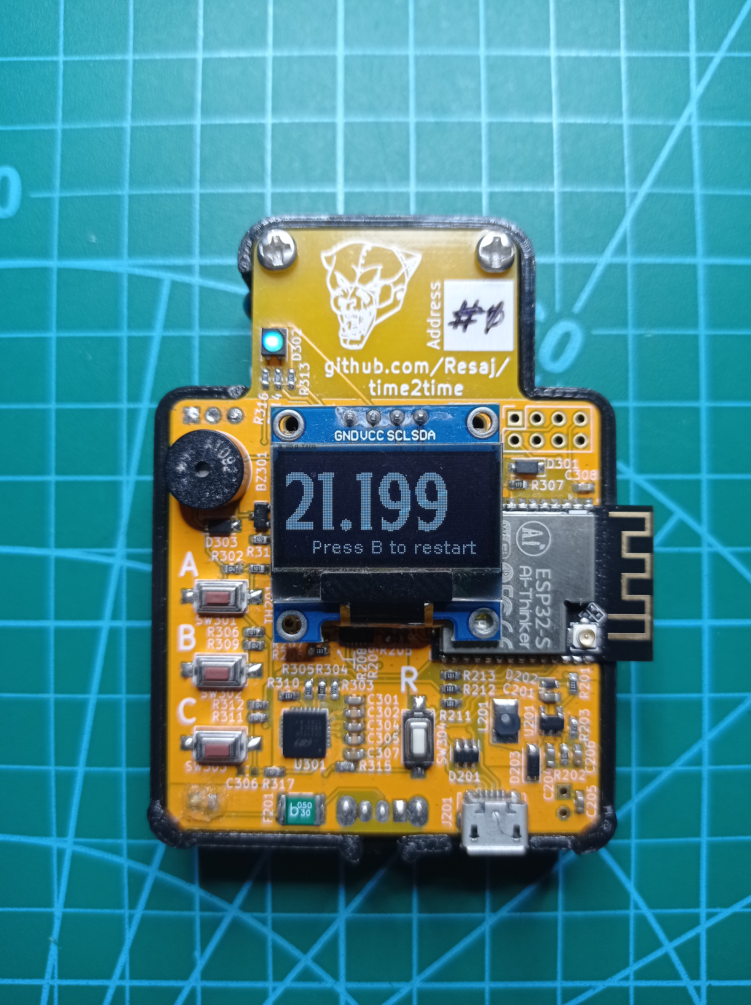
- Suena un pitido por cada detección de vuelta. El pitido es doble si el tiempo de vuelta es récord.
- Tras el pitido de detección de la última vuelta sonará un triple pitido en caso de que el tiempo total de la carrera sea récord.
- Para indicar que la carrera ha terminado suena un pitido largo.
- Se puede volver a iniciar una nueva carrera presionando el pulsador B sin salir al menú principal.
Time trial
- Éste es un modo de cronometraje con distinto inicio y fin, por lo que se necesitan dos #time2time para ejecutarlo.
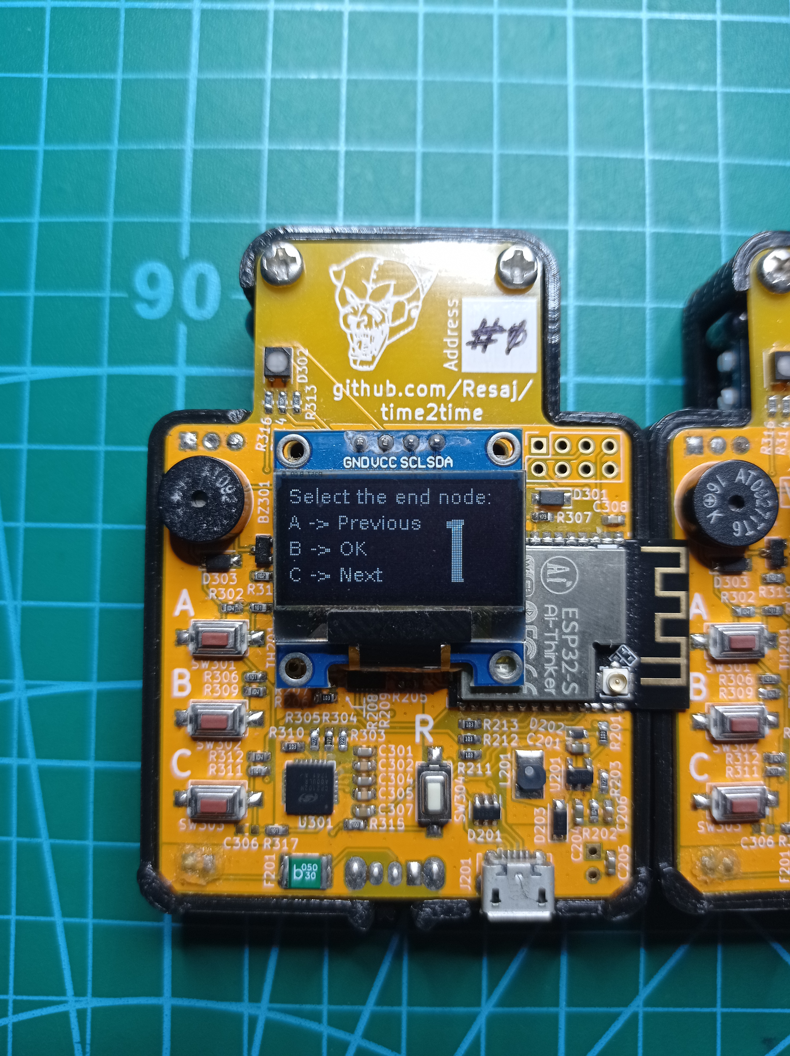
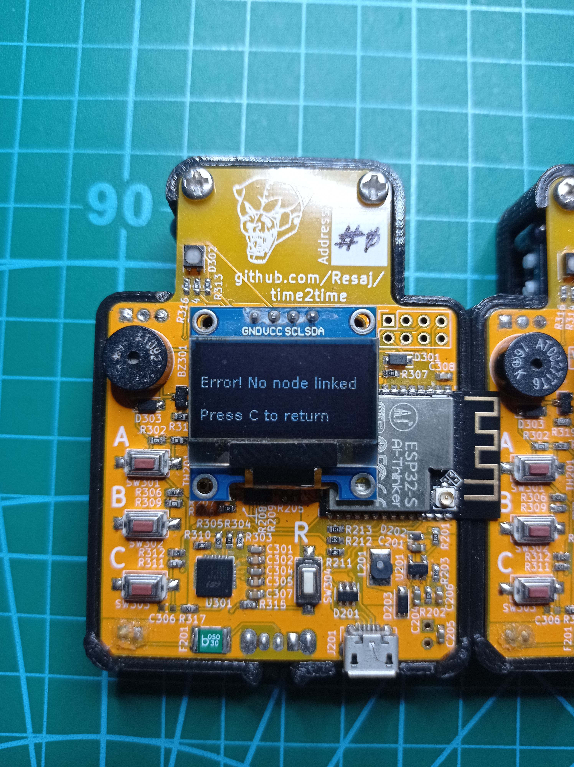
- Desde el nodo de inicio se debe seleccionar el nodo final. En caso de que no se haya detectado ningún #time2time de la lista o que la conexión devuelva un error, se mostrará por pantalla. En caso de que el enlace sea correcto, los leds de los nodos se sincronizarán para confirmarlo y aparecerán mensajes por pantalla.
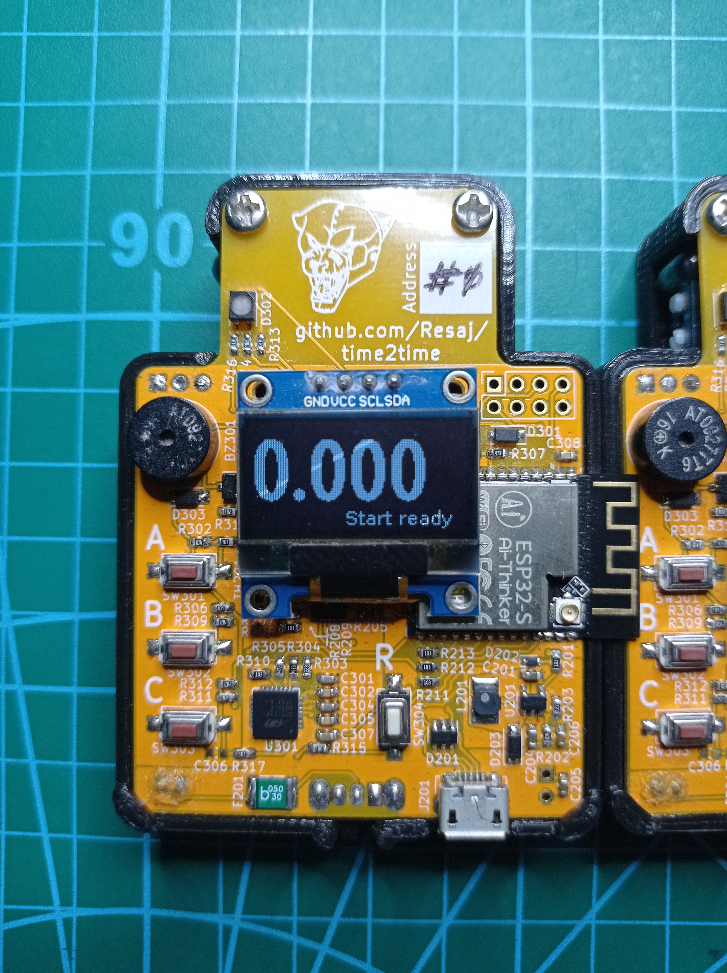
- El tiempo comienza a contar cuando el vehículo es detectado por el nodo de inicio, que emitirá un pitido para confirmarlo.
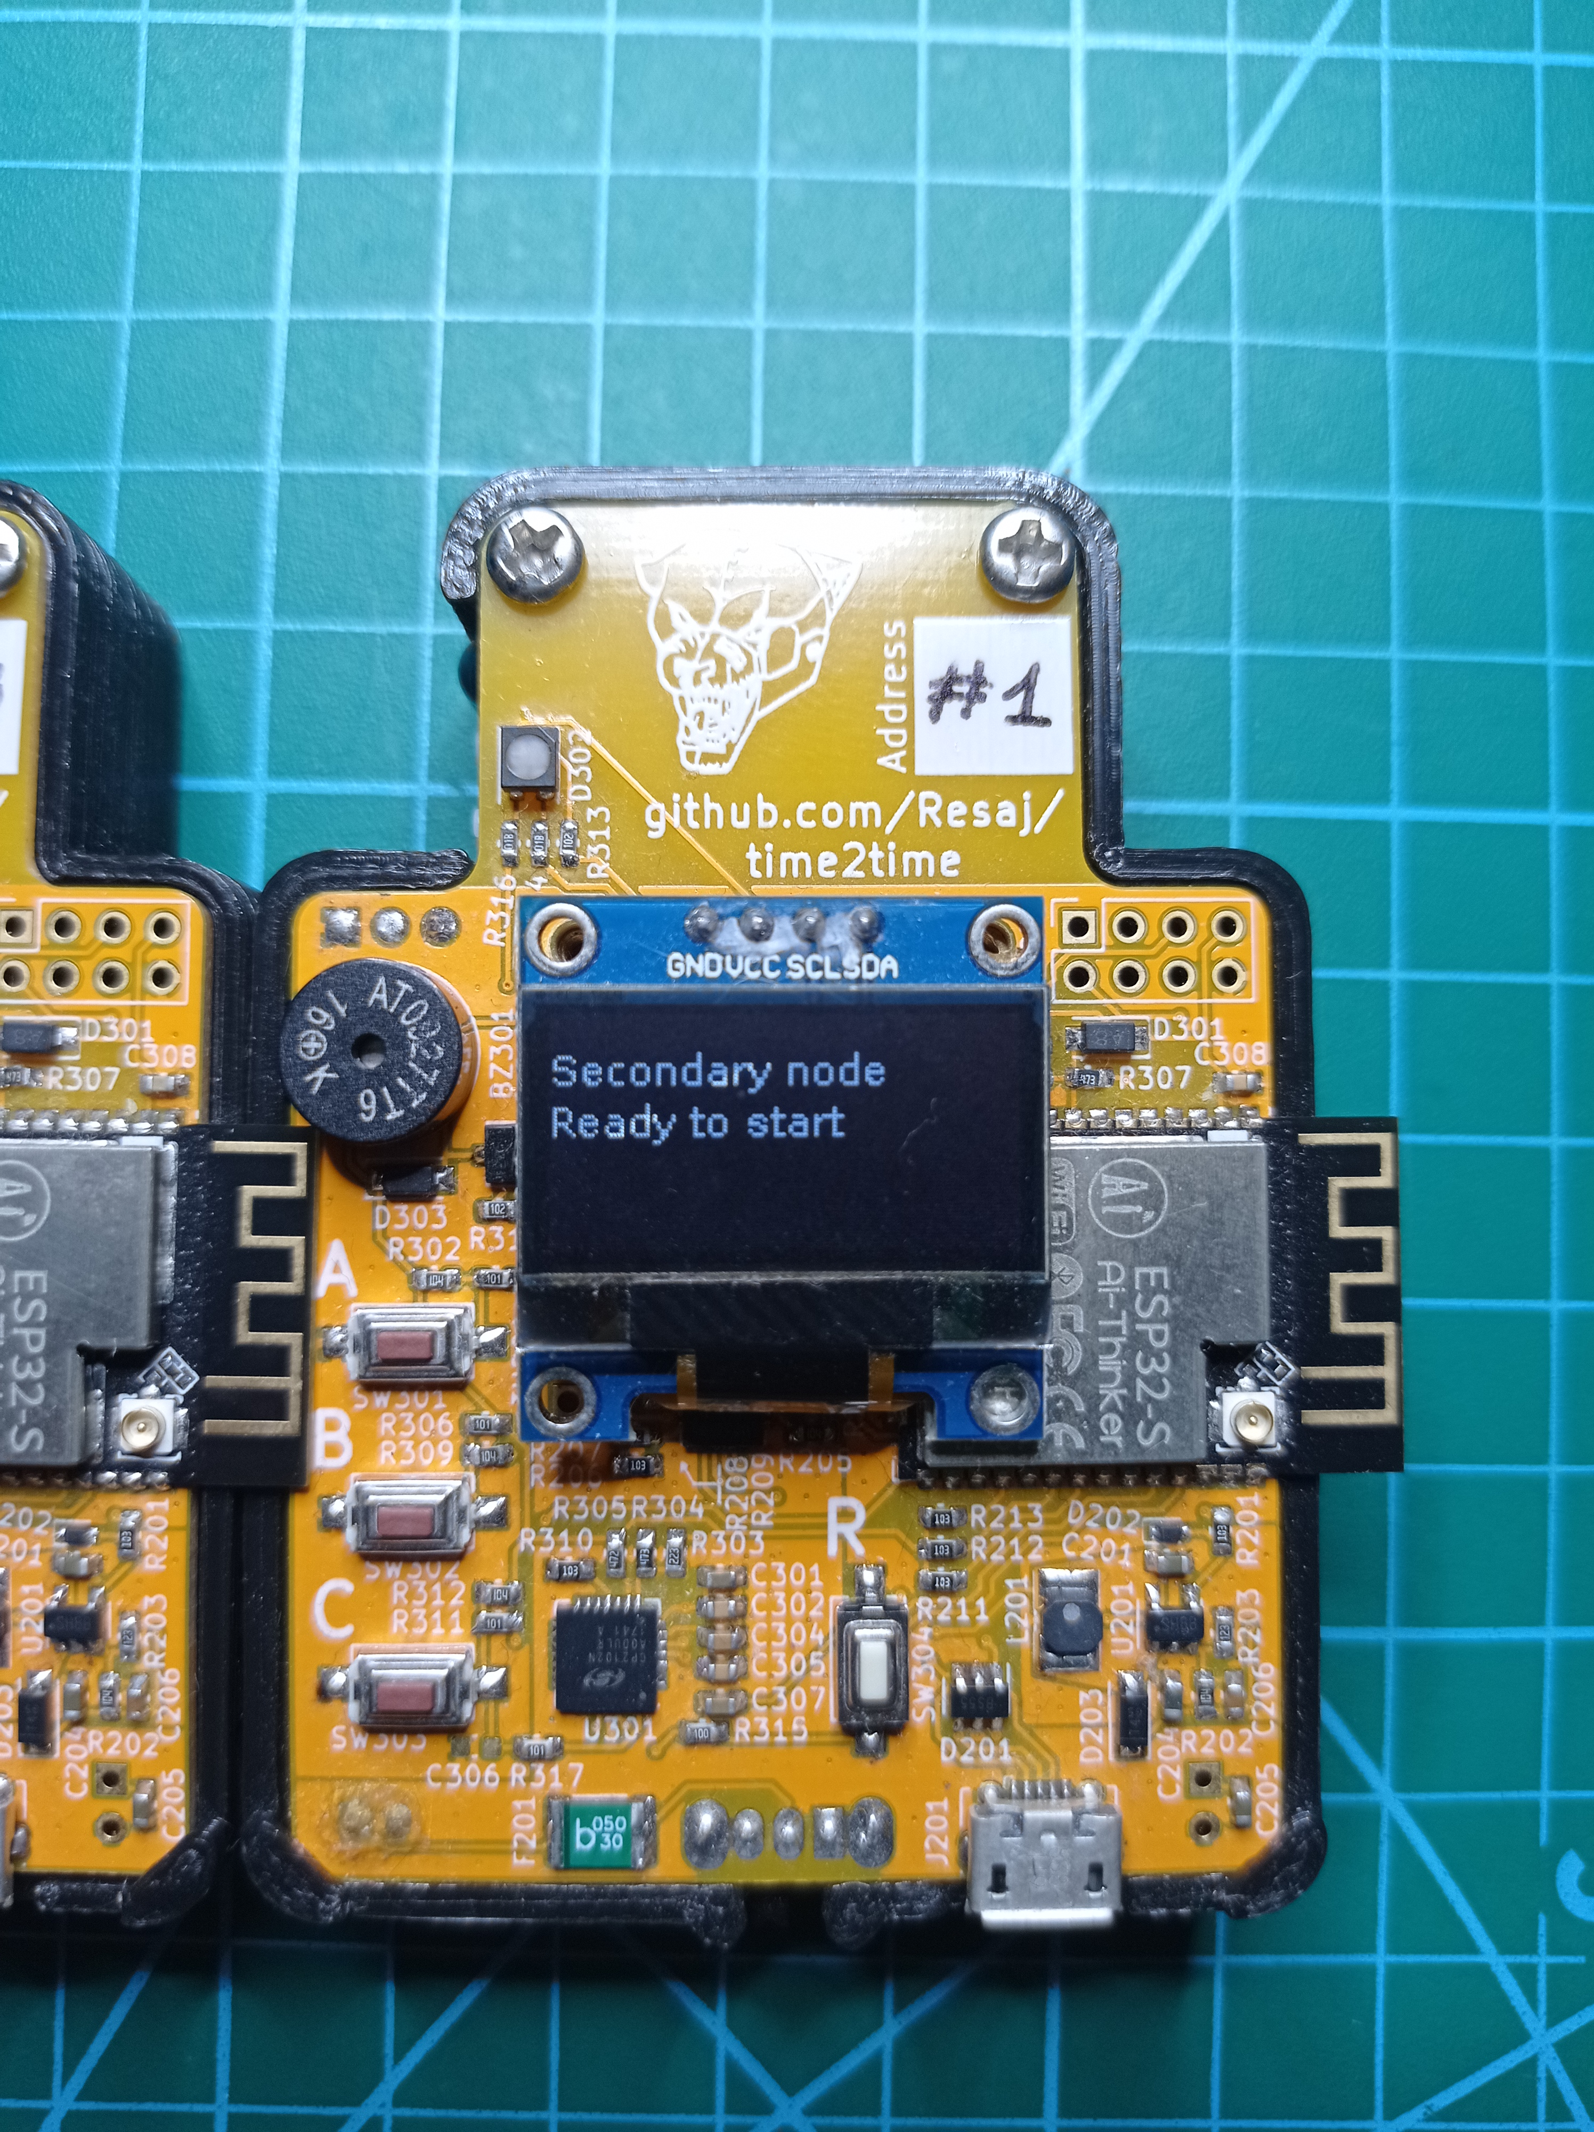
- El cronómetro para cuando el vehículo es detectado por el nodo final, que emitirá un pitido para confirmarlo o dos en caso de que el tiempo sea récord. Se mostrará el tiempo total en ambos nodos.
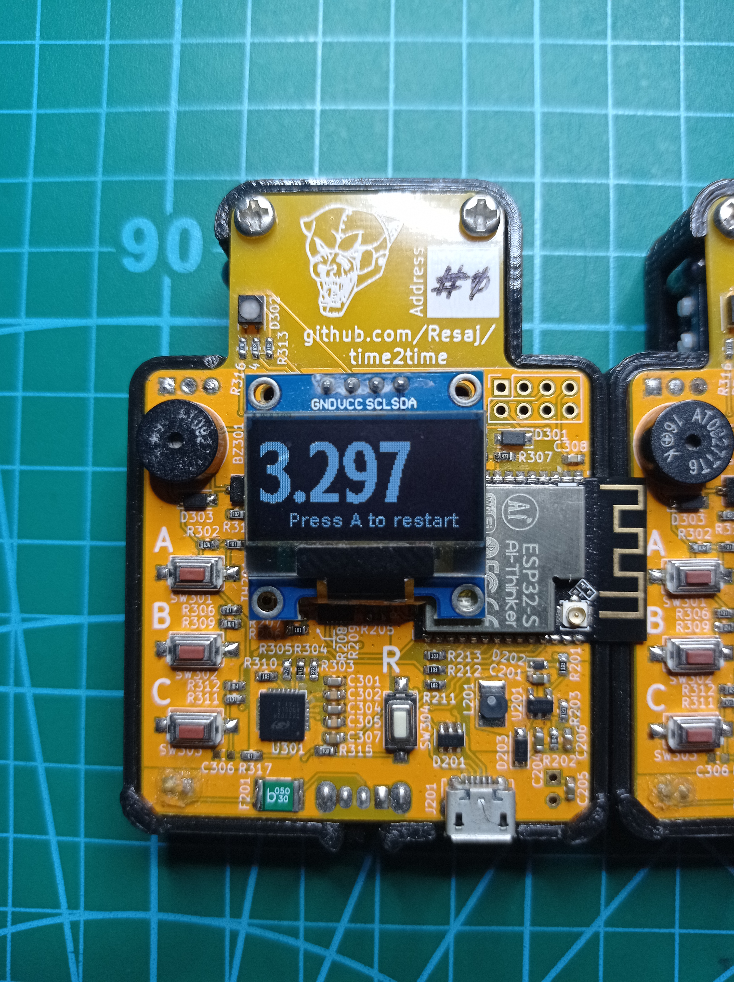
- Se puede volver a iniciar el cronometraje presionando el pulsador A sin salir al menú principal.
Start/Stop
Este modo es igual que el modo “Time trial”, pero con una pequeña diferencia:
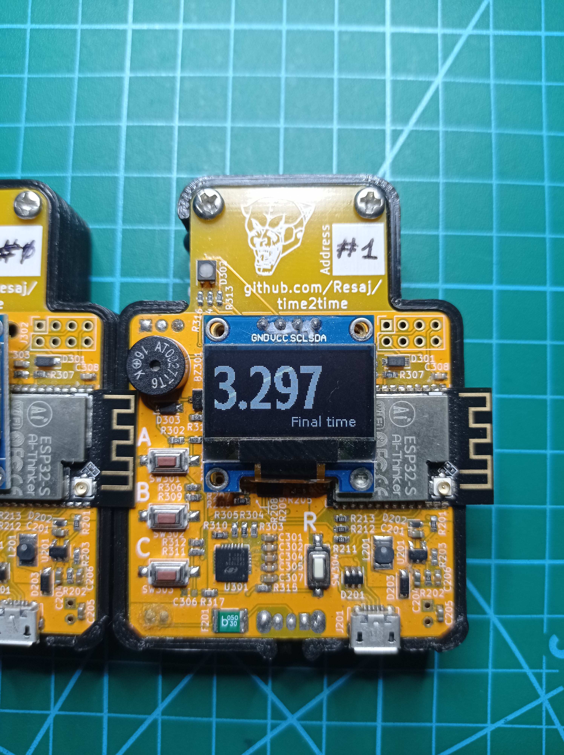
- El inicio del cronometraje comienza cuando el vehículo deja de ser detectado por el nodo inicial. Es condición imprescindible que haya un vehículo y deje de ser detectado para que empiece a contar el tiempo. En caso de que al iniciar el modo no se esté detectando un vehículo, el tiempo no empezará a contar automáticamente.
Get toast time
- Este modo cronometra el tiempo en un circuito cerrado con mismo inicio y fin y se necesita únicamente un #time2time.
- El tiempo comienza a contar igual que en el modo “Start/Stop”, cuando el cronómetro deja de detectar el vehículo.
- El tiempo finaliza cuando el vehículo vuelve a ser detectado.
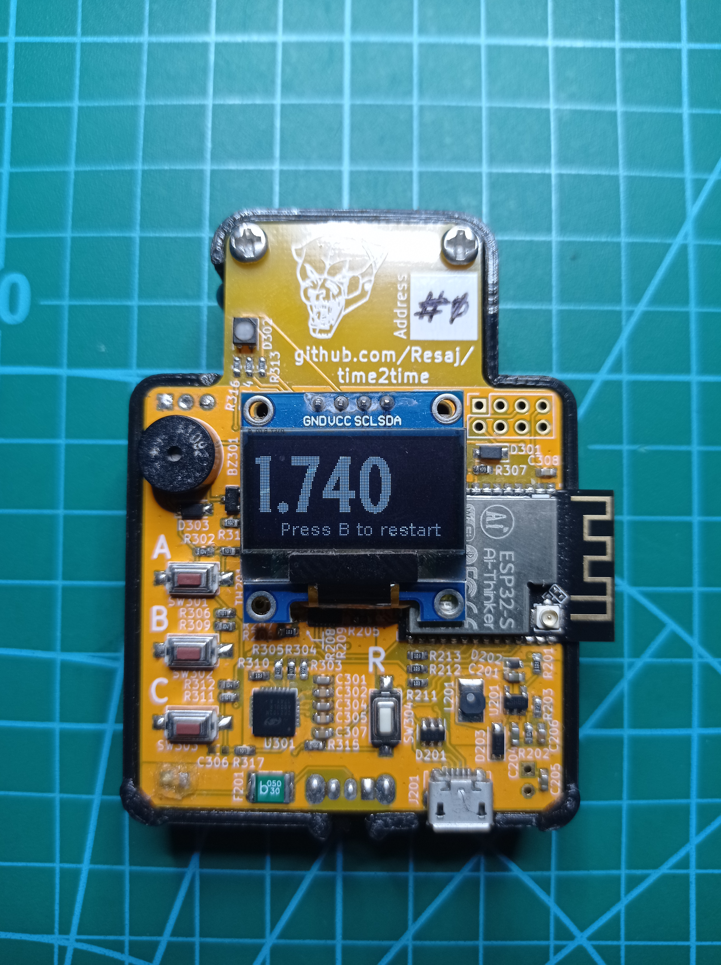
- Durante el cronometraje se puede abortar el intento presionando el pulsador B.
- Se puede volver a iniciar el cronometraje presionando el pulsador B sin salir al menú principal.
Time2time info
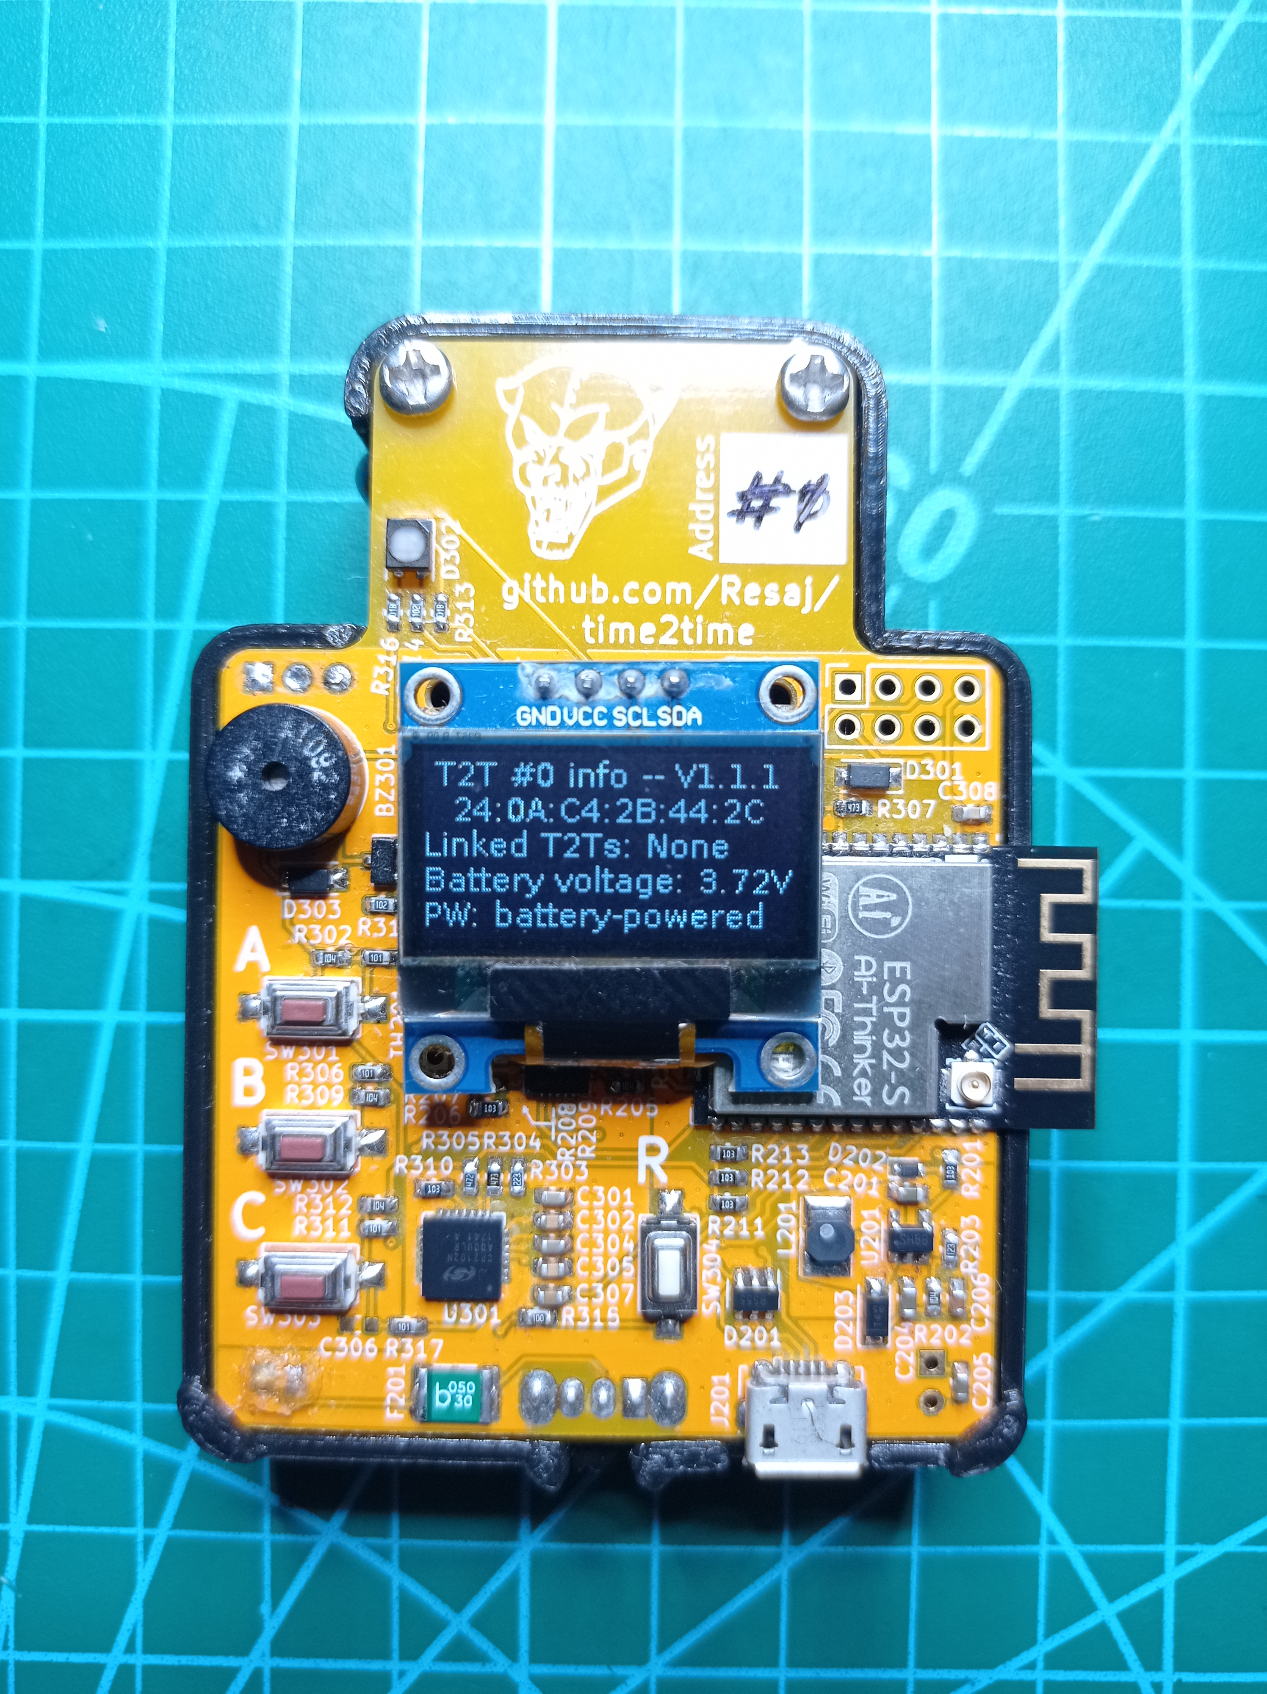
Este modo muestra la información de #time2time:
- Dirección del nodo
- Versión del firmware
- Dirección MAC
- #time2time que están enlazados (se actualiza cada pocos segundos)
- Tensión de la batería
- Modo o estado de alimentación
Only charge
Este modo duerme todos los sistemas del cronómetro para permitir una carga de la batería por USB más rápida. Por eso en el display no se mostrará nada mientras el modo permanezca activo.
Para salir de este modo hay que presionar el pulsador C.

